l'AMAP LesGUMES
Table des matières
A- Le rôle du site internet 1
1- Accès Public 1
2- Accès pour les amapiens 1
3- Accès pour les membres du CA 2
4- Accès pour les producteurs 2
B- La gestion des informations 2
1- Quelles informations ... 2
2- La page d'information / contrat 2
3- Les données modifiables par le référent 3
3.1- Accéder au menu d'administration 3
3.2- Accès possibles à tous les référents 4
3.3- Modifications possibles par le référent du contrat 4
3.4- Accès aux informations des autres contrats 5
4- Les données modifiables par l'administrateur du site 5
C- Les outils informatiques ... 5
1- Le site internet 5
1.1- Adresse internet du site 5
1.2- Hébergement du site 5
2- Les mails 6
3- Les documents communs 6
3.1- Fichiers partagés et sondages 6
3.2- La carte des producteurs 6

Le rôle du site internet

Accès Public
- Donner les informations aux éventuels prospects pour comprendre ce qu'est une amap, accéder à nos statuts et à la chartre des amaps, voir les différents producteurs et contrats proposés par l'AMAP LesGUMES,
- Expliquer la procédure pour prendre contact avec un référent et adhérer à l'amap
- Promouvoir nos producteurs : page de description de leur exploitation et de leur motivation, carte des localisations de nos producteurs ....

Accès pour les amapiens
- Voir les dates distributions (planning)
- Pourvoir s'inscrire aux permanences
- Voir les produits proposés par contrat et les dates du contrat
- Pour certains contrats (juste pour les produits laitiers actuellement), le site permet de modifier les produits commandés d'une livraison à l'autre – menu Ma commande du menu Espace AMAPs)
- Avoir accès rapidement aux informations ponctuelles (news): renouvellement de contrat, visites chez le producteur, modification de planning, livraisons non habituelles
- Avoir une trace des contrats souscrits.
- Retrouver comment aller chez un producteur : mise à disposition d'une carte google maps accéssible depuis la page Nos Producteurs ( https://www.google.com/maps/d/edit?mid=1BFbBhzargmNB4ZDI42ydvBkuxQE&msa=0&ll=47.04990105916706%2C-1.3211059999999861&spn=0.696991%2C1.220856&z=9)

Accès pour les membres du CA
- Socker les coordonnées des amapiens ou des prospects (liste d'attente)
- Socker les informations des contrats : dates des contrats, nombre de distribution, dates du contrat, mais aussi les produits possibles par contrat et les dates de distributions (quand il y a besoin de permanent)
- Conserver la liste des adhésions par contrat. Les amapiens peuvent alors voir le détails de leur contrat (montant, nombre de chèque, date de paiement, nombre de livraison)
- Permettre aux référents d'obtenir les mails des adhérents d'un contrat, de saisir les adhésions d'un contrat ou encore de retrouver des informations sur les amapiens.

Accès pour les producteurs
- Voir la liste des adhésions à leur contrat,
- Editer le tableau des commandes par distribution
- Imprimer une feuille d'émargement
- Récupèrer les mails des amapiens adhérents à leur contrat
Menu accessible sur le titre de l'amap dans du menu Espace AMAPs, et protégé par un mot de passe connu du producteur.

La gestion des informations par contrat

Quelles informations ...
- les différents produits du contrat et leur prix
- les dates de livraison : date de début et fin du contrat les dates de permanences
- si besoin de permanents pour la distribution : le planning des permanences
- le référent d'un contrat
- les informations sur le producteur
- le contrat au format pdf

La page d'information / contrat
Accéssible par tous en cliquant sur information du menu "Espace AMAP"
Cette page est générée automatiquement avec les informations de la base de données. Certaines données sont modifiables par le référent en allant dans le menu d'administration du site. Les autres ne sont modifiables que directement dans la base de données. Il faut alors demander à l'administarteur du site de faire la modification ...

Téchniqiement : Adresse de la page http://amap.saintseb.free.fr/info_amap.php?amap=<nom de l'amap>

Les données modifiables par le référent

Accéder au menu d'administration
- Cliquer à gauche du bouton Accueil du bandeau des onglets (en haut de la page) ou aller directement sur la page (en utilisant ce lien dans un navigateur): http://amap.saintseb.free.fr/webmaster/webmaster.php
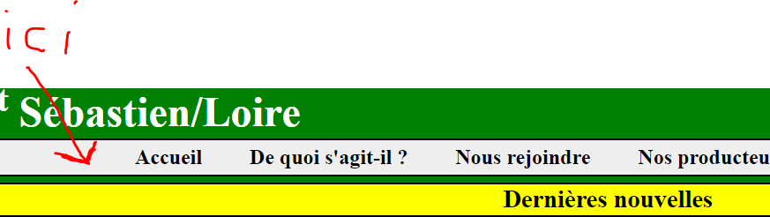

- Vous arrivez sur une page vous demandant un mot de passe. Le mot de passe est spécifique à chaque contrat et en fonction du mot de passe saisi vous obtiendrez des droits différents.
Si vous êtes référent du contrat chèvre, tapez le mot de passe &chevres& : vous aurez ensuite les droits pour modifier les données de ce contrat. Vous aurez aussi accès aux informations des autres contrats, mais juste en lecture.
Ci-contre la liste des mots de passe par contrat :
- Vous arrivez alors sur cette page d'administration :
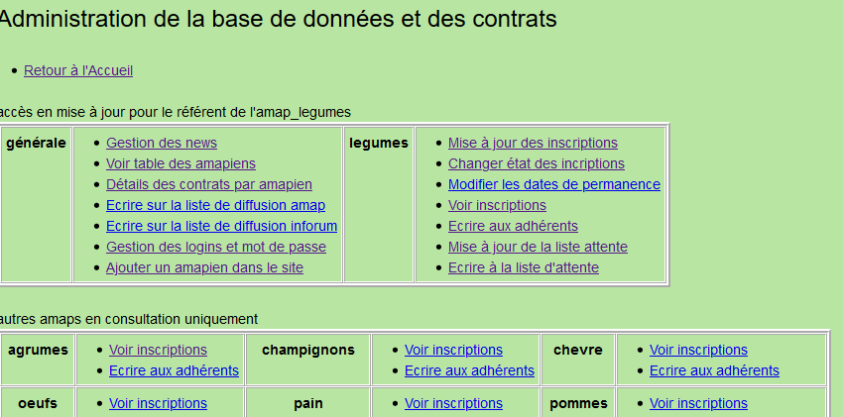
- Vous pouvez aussi accéder au mode d'administration uniquement en consultation. Dans ce cas, vous aurez accès à tous les items généraux, mais uniquement aux items par contrat en consultation. Pour accèder au mode administration en lecture, la procédure est celle décrite dans les points 1 et 2 précédent, mais vous devez saisir le mot de passe : 160956

Accès possibles à tous les référents
1ere case du tableau (générale) :
- Gestion des news : pour ajouter, supprimer ou modifier les news qui s'affichent sur la page d'acceuil du site
- Voir la table des amapiens : cette table contient les noms et coordonnées de tpues les amapiens (et même les anciens qui ne sont plus à l'amap ...). Cela peut vous permettre de retrouver les coordonnées d'un amapien ou simplement vérifier qu'une personne est déjà inscrite à l'AMAP.
Le dernier champ Etat_Asso permet de savoir si l'amapien a ou non un contrat en cours.
- Détails des contrats par amapiens : un tableau donnant la liste des contrats souscrits par amapiens (les binômes sont pris en compte quand l'information est connues !). Les amapiens sur fond jaune sont ceux qui soit n'ont pas payé la cotisation soit que l'information n'est pas à jour sur le site...
- Ecrire sur les listes de diffusion : si vous avez un cleint mail du type outlook express ou thunderbird, cela prépare un mail avec la bonne adresse mail ...
- Réinitialiser le login et le mot de passe d'un amapien
- Ajouter un aapien dans la base de donnée

Modifications possibles par le référent du contrat
La 2nde case du tableau (les actions portent sur le contrat du référent qui a donné dont mot de passe)
- Mise à jour des inscriptions : pour mettre à jour la table des adhésions au contrat en saisissant les informations du contrat (nombre de distribution, date de début et de fin du contrat, prix, nombre de chèque de règlement ...)
- Changer état des inscriptions : le texte de la page d'information du contrat est adapté en fonction de l'état du contrat : l'adhésion est possible si état = en cours, impossible si état = fermé ou encore pour le contrat légumes inscription possible en liste d'attente ( état= liste attente).
- Modifier les dates de permanences
-Voir inscriptions : affiche la liste des amapiens inscrits au contrat avec le détails des informations saisies.
-Ecrire aux adhérents : permet d'envoyer un mail à tous les adhérents du contrat . La liste de tous les mails des adhérents (binôme connu compris) est disponible.
Chaque mail est séparé du suivant par une virgule. Si votre outil de messagerie n'accepte pas les virgules, vous pouvez changer le séparateur pour pouvoir faire un copier/coller de la liste dans vos destinataires ...
-Pour les contrats avec liste d'attente (juste pour les légumes actuellement) , 2 autres actions sont possibles pour mettre à jour la liste d'attente et pour écrire aux membres de à la liste d'attente.
- Pour supprimer tous les adhérents du contrat (pas fait mais ce serait pratique ...)

Accès aux informations des autres contrats
Les autres cases :
Accès en lecture uniquement
-Voir les inscriptions
-Ecrire aux adhérents

Les données modifiables par l'administrateur du site
- pour mettre à jour le tableau des produits de la page information : modifier la table amap_<nom de l'amap>_produits_info
- pour mettre à jour Dates, lieu et horaires des livraisons de la page information : modifier les informations générales du contrat dans la table liste_amap (une ligne de la table par amap)
- pour modifier le pdf du contrat : mettre le fichier pdf nommé contrat.pdf dans le répertoire /documentation/<nom amap>/ du site.
- pour mettre à jour l'état des inscriptions (en cours, fermé, attente) modifier la table amap_<nom de l'amap>_produits_info champ Etat_inscription
- pour changer les types de produits proposés par contrat : changer les lignes de la table amap_<nom de l'amap>_produits . Attention il doit y avoir correspondance entre les lignes de cette table est les champs de la table amap_<non_amap>.

Administrateurs du site actuel : Sophie et Didier

Les outils informatiques ...

Le site internet

Adresse internet du site
Accès public http://amap.saintseb.free.fr
ou
http://amap.saintseb.free.fr/webmaster/webmaster.php pour l'accès aux référents

Hébergement du site
Site : http://sql.free.fr
Login : amap.saintseb
mot de passe : lesgumes
Serveur: amap.saintseb.sql.free.fr Base de données: amap_saintseb

Serveur ftp : ftpperso.free.fr (hôte fileZilla)
Type : FTP
Type d’authentification : Normale
Identifiant : amap.saintseb
Mot de passe : : lesgumes

Pour se connecter sur le serveur free :
https://subscribe.free.fr/login/
puis donner amap.saintseb comme login et mot de passe : lesgumes

Les mails
Adresse mail de l'AMAP : amap.lesgumes@gmail.com
identifiant google : amap.lesgumes mot de passe : ReneCouillaud
Listes de diffusion :
- pour le Conseil d'administration :
  - ancienne liste : CA LESGUMES <CALESGUMES@googlegroups.com>
  - remplasser par ca_lesgumes@framalistes.org
- Liste diffusion LESGUMES <amap-lesgumes@googlegroups.com>
- InforumAmapSaintSeb <inforumamapsaintseb@googlegroups.com>

Le propriétaire de ces 3 groupes google est amap.lesgumes@gmail.com.
A FAIRE : Donner les infos pour se gérer les framalistes (JNN ou Michel ?)

Le gestionnaire est jnnicolas@free.fr

Les documents communs

Fichiers partagés et sondages
L'amap (amap.lesgumes@gmail.com) dispose aussi d'un espace de stockage de fichier sur Google Drive.

La carte des producteurs
Carte google maps avec les adresses du point de livraison et des produceturs. Accès en modification
https://www.google.com/maps/d/viewer?ll=47.05909988027021%2C-1.3211060000000998&spn=0.696991%2C1.220856&msa=0&mid=1BFbBhzargmNB4ZDI42ydvBkuxQE&z=10

